2009年中考物理“光现象”试题解析
一、选择题

1．（2009年黔东南州）物体通过凸透镜可以在光屏上形成倒立放大的实像，下列哪个光学仪器应用了这种成像原理（ C ）

A．照相机

B．放大镜 学科网

C．幻灯机

D．汽车后视镜

2．（2009年山西省太原市）眼睛能看清物体，是因为它把来自物体的光，会聚在视网膜上，形成物体的像．对于视网膜上所成的像，下列说法正确的是（ B ）

A．像与物体大小相等

B．成倒立、缩小的实像

C．成正立、放大的虚像

D．成倒立、放大的实像

3．（2009年襄樊市）下列几个现象中，要用光的反射来解释的是（ A ）

A．能看到本身并不发光的物体

B．在太阳光下，物体的后面有影子

C．水中的鱼，看起来变浅了

D．用放大镜能看清书上的小字

4．（2009年哈尔滨市）如图所示，是某同学检查视力时的情景，下列说法正确的是( C )

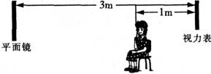

A．镜中视力表的像是实像

B．镜中视力表的像比视力表小

C．镜中视力表的像到该同学的距离为5 m

D．镜中视力表的像是光的直线传播形成的

5．（2009年莆田市）下列情形中，与近视眼矫正相符的是( B )

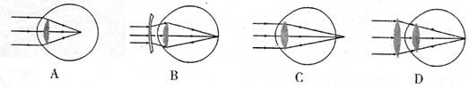

6．（2009年湖北省宜昌市）下列现象，属于光的色散现象的是（ C ）

A．小孔成像

B．水中月亮

C．雨后彩虹

D．海市蜃楼

7．（2009年辽宁省朝阳市）图5所示的现象可以用光的折射解释的是( C )

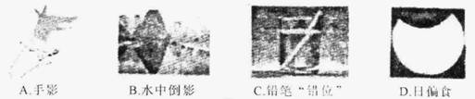

8．（2009年娄底市）下列光路图能正确反映光线从空气斜射入玻璃中的是（ A ）

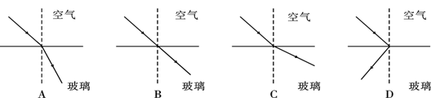

9．（2009年恩施自治州）人眼是一个高度精密的光学系统，下列围绕人眼的讨论，错误的是（ B ）

A．视网膜相当于光屏

B．物体在视网膜上成的像的像距大于2倍焦距

C．晶状体相当于一个凸透镜

D．外界物体在视网膜上成的像是倒立的

10．(2009年恩施自治州)在水深1m的湖面上空，一只画眉停在岸边柳树距水面5m高的树杈上婉转的唱歌；在距岸边2m的水中，一条红色的小鲤鱼悠然的游动。静观湖面，“小鲤鱼”、“画眉鸟”和“柳树”浑然一体，好一幅如诗如画的美景！关于上述情景，下列阐述错误的是( B )

A．水中的“画眉鸟”是树上的画眉鸟通过水面反射形成的—个虚像

B．水中的“画眉鸟”距离水面1m

C．站在岸边看见的“小鲤鱼”到水面的距离肯定小于1m

D．我们看到水中的“画眉鸟”和“小鲤鱼”都是虚像

11．（2009年常德市）对学习过的知识进行归纳总结，从而加深对知识的理解，是一种重要的学习方法。以下是小洋学习了关于“平面镜成像”和“凸透镜成像”的知识后，总结出的关于实像和虚像的一些特点，其中错误的是（ B ）

A．虚像不可以用光屏承接

B．虚像可以是正立的，也可以是倒立的

C．实像一定能用光屏承接

D．实像可以是放大的，也可以是缩小的

12．（2009年江西省南昌市）夏日炎炎，人们总喜欢躲在大树的阴影下乘凉，树荫的形成是由于( A )

A．光的直线传播

B．光的漫反射

C．光的折射

D．平面镜成像

13．（2009年潍坊市）人的眼睛像一架照相机。视力正常的人，物体经晶状体成像在视网膜上，对于近视眼而言( B )

A．像成在视网膜的前方，需配戴凸透镜矫正

B．像成在视网膜的前方，需配戴凹透镜矫正

C．像成在视网膜的后方，需配戴凸透镜矫正

D．像成在视网膜的后方，需配戴凹透镜矫正

14．（2009年潍坊市）如图所示，是“研究凸透镜成像规律”的示意图，凸透镜的焦距为f，将蜡烛从a点沿主光轴移到b点的过程中，蜡烛的像将( AC )

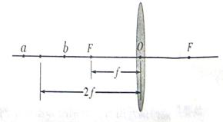
A．远离透镜

B．靠近透镜

C．逐渐变大

D．逐渐变小

15．（2009年福州市）如图所示的四种现象中，由于光的直线传播形成的是( C )

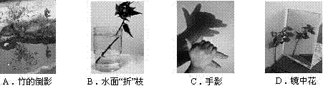

16．（2009年泰安市）下图所示的四种现象中，属于光的反射现象的是( A )

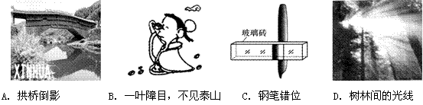

17．（2009年四川省绵阳市）小方同学做“探究凸透镜成像规律”实验，当蜡烛、凸透镜、光屏的位置如图所示时，光屏上得到了清晰的像。则( C )
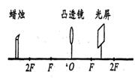
A．得到的像是正立缩小的实像

B．得到的像是倒立放大的实像

C．把蜡烛向左移动，调整光屏的位置，得到的清晰像变小

D．把蜡烛向右移动少许，要得到清晰的像，应向左移动光屏

18．（2009年四川省自贡市）把一支铅笔斜插入盛水的玻璃杯里，看上去铅笔好像在水面上折断了，如图所示。这是由于下列什么情况引起的。( C )

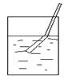

A．光的折射

B．光的反射

C．光的直线传播

D．光的色散

二、填空题

19．（2009年黔东南州） 晶晶站在平面镜前，看到镜中自己的像，这是由于光的 反射 形成的，当她走近镜子时，镜中的像将 不变 (选填“变大”“变小”或“不变”)。 科网

20．（2009年贵阳市）如图所示，许多建筑采用玻璃进行外墙装璜，这在美化城市的同时却造成了光污染，造成这种污染的主要原因是由于阳光在玻璃表面发生了 镜面 反射。

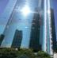

21．（2009年贵阳市）在探究“近视眼的形成原因和矫正方法”时，冰蓉同学选择了如下器材：蜡烛（模拟所视物）、水凸透镜（模拟人眼晶状体，并与注射器相连）、光屏（模拟人眼视网膜）、光具座等。（注：水凸透镜的凸起程度可以通过注射器注入或吸取水的多少来调节。）

（1）她安装并调整好实验装置，如图所示，将点燃的蜡烛置于透镜前某一位置时，在光屏上得到了烛焰清晰的像；当向水凸透镜内注入水，使透镜更凸后，发现光屏上已无烛焰清晰的像，若要在光屏上再次得到烛焰清晰的像，应在水凸透镜前放置一块 凹 透镜；若撤去放置的透镜，应将光屏 靠近 （选填：“靠近”或“远离”）水凸透镜，才能得到清晰的像。

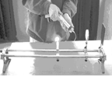
（2）根据上述实验，可知近视眼的形成原因是： 晶状体较正常人眼更凸 或变厚（或像成在了视网膜之前） 或晶状体偏折能力强或对光线的汇聚能力强 。

22．（2009年山西省太原市）物理知识无处不在，生活中的许多现象都与物理知识息息相关。例如：用铅笔在灯光下写作业，会出现铅笔的影子，这是光的 直线传播 现象；吃饭时筷子放人盛水的碗中，看到筷子向上偏折了，这是光的 折射 现象。

23．（2009年山西省太原市）在无其他任何光源的情况下，舞台追光灯发出的红光，照在穿白上衣、绿裙子的演员身上，观众看到她的上衣 红 色，裙子是 黑 色。

24．（2009年襄樊市）甲同学是近视眼，那么他佩戴的眼镜应该是 凹 透镜。身高1．5米的乙同学，站在穿衣镜前看到了自己全身像，则其像的高度为 1．5 米。

2009年莆田市4．紫金山天文台2009年6月13日通报：2009年7月22日，我国将出现500年一遇的日全食奇观。能够解释日食现象的是光的 直线 传播理论。如图所示，位于地球上A区域的人看到的是日 全 食，位于B区域的人看到的是日 食。

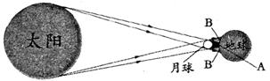

25．（2009年莆田市）如图甲所示，一束白光经三棱镜折射后，在光屏上形成自上而下为红、橙、黄、绿、蓝、靛、紫的色带，这就是光的 色散 现象。
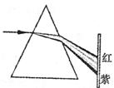

26．（2009年芜湖市）风景旖旎的镜湖，各式现代建筑环湖矗立，充满时代气息。如图所示，建筑物在湖中的“倒影”是由光的 反射 所形成的 虚像 (选填“实像”或“虚像”)。这些“倒影”看起来比建筑物本身“暗”一些，主要是因为建筑物的光射到水面时，有一部分发生 折射 进入了水中；拍摄该照片的照相机镜头相当于 凸 透镜，这种透镜对光线具有 汇聚 作用，可用来矫正 远 (选填“近”或“远”)视。

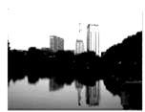

27．（2009年雅安市）人眼是世界上最精密的 照相机 (选填“照相机”、“幻灯机”或“放大镜”)，晶状体相当于一个凸透镜，视网膜相当于光屏。只有成像在视网膜上才会看清物体；小莉看不清黑板上的字，她向黑板靠近几步就看清了，说明她是 近视眼 眼(选填“近视”或“远视”)。如果小莉仍坐在原位，为了使物体的像刚好落在小莉的视网膜上，她应该配戴适当度数的 凹透镜 透镜制作的眼镜来矫正视力。

28．（2009年辽宁省朝阳市）如图1所示，一束太阳光经过三棱镜到达绿纸做的光屏上，光屏上应该有 七 种色光，但眼睛只能在光屏上看到 绿 光；对于流入市场上的假币，人们常借助验钞机发出的 紫外线 来辨别真伪。
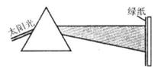

29．（2009年辽宁省朝阳市）小强利用图15所示的装置来探究凸透镜的成像规律。通过实验，他发现蜡烛离透镜越远，光屏上得到清晰的像越 小 （填“大”或“小”）。当把蜡烛向凸透镜靠近时，要在光屏上得到清晰的像，光屏应 远离 凸透镜（填“靠近”或“远离”），此时在光屏上已成清晰的像是 倒立 的（填“倒立”或“正立”）。实验中，屏上已成清晰的像，此时固定蜡烛，将透镜换成一个焦距稍小一点的凸透镜实验，则屏需向 左 （填“左”或“右”）移动才能成清晰的像，此刻的像比换镜前变 小 （填“大”或“小”）。

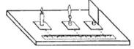

30．（2009年常德市）除了平面镜外生活中也常用到凹面镜，下图是一束平行光射到凹面镜上的传播情况。

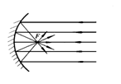

（1）由图中光路可知，凹面镜对光线起到 会聚 作用。

（2）现在有一点光源，若要利用凹面镜获得平行光，应把点光源放在 F点 ，依据的原理是 在光的反射中，光路是可的或光路可逆 。

（3）请你根据凹面镜对光的作用另举一个应用凹面镜的实例： 太阳灶或汽车前灯或手电筒或电视的碟形天线等 。

31．（2009年安徽省）如图，探究光的反射规律时，在平面镜的上方垂直放置一块光屏，光屏由可以绕ON折转的E、F两块板组成。让一束光贴着光屏左侧的E板沿AO方向射到O点，在右侧F板上能看到反射光线OB。实验时从光屏前不同的方向都能看到光的传播路径，这是因为光在光屏上发生了 漫 (填“镜面”或“漫”)反射。若将F板向后折转一定的角度，则在F板上 不能 (填“能”或“不能”)看到反射光，此时反射光线和入射光线 不在 (填“在”或“不在”)同一平面内。

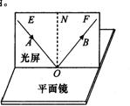

32．（2009年湖北省荆门市）李云和张芳合作探究“凸透镜成像规律”（如图，物距用u表示，焦距用f表示）。当u>2f时，光屏上得到一个清晰、倒立、缩小的 实 像（选填“虚”或“实”）；若想得到一个清晰放大的实像，蜡烛应向 靠近 凸透镜的方向移动，同时光屏应向 远离 凸透镜的方向移动（两空都选填“远离”或“靠近”）；若无论怎样移动光屏都不能得到蜡烛的像，说明u ＜（或＝） f（选填“>”、“=”或“<”）。

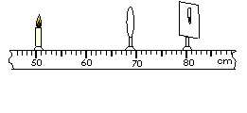
33．（2009年泰安市）在利用光具座进行凸透镜成像的实验探究中：

（1）如图甲所示，一束平行于凸透镜主光轴的光线经过凸透镜后，在光屏上形成了一个最小、最亮的光斑。由图可知，凸透镜对光线具有 会聚 作用，该凸透镜的焦距是 11 cm。

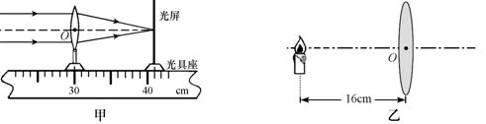

（2）将蜡烛、凸透镜、光屏依次放在光具座上，点燃蜡烛后，无论怎样移动光屏都不能在光屏上得到像，请你指出其中一条可能的原因： 蜡烛放在了凸透镜焦点以内（或蜡烛、凸透镜和光屏三者的中心不在同一条直线上） 。

（3）调整后，把烛焰放在距凸透镜16cm处时（如图乙），在凸透镜另一侧前后移动光屏，会在光屏上得到一个倒立、 放大 的实像（填写像的性质）； 投影仪（或幻灯机） (填光学仪器)就是利用这一成像规律工作的。如果将蜡烛在乙图的基础上远离透镜，仍要在光屏上得到清晰的像，光屏应向 靠近 (选填“靠近”或“远离”）透镜的方向移动。

34．（2009年四川省绵阳市）如图是探究“光反射时的规律”的实验装置图。把平面镜放在水平桌面上，再把一张可以沿ON向前或向后折的纸板竖直地立在平面镜上，纸板上的ON垂直于镜面。一束红光贴着纸板沿EO射到f）点，光将沿OF方向射出，如果把纸板ON的右半边向后折，反射光线将 存在 （选填“存在”或“不存在”）；如果一束蓝光沿原FO方向射到0点，它反射后沿 OE 方向射出。

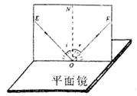

35．（2009年四川省自贡市）如图所示，东东在探究光的色散现象时，看到白光经三棱镜后，光屏上自上而下出现了红、橙、黄、绿、蓝、靛、紫的色带。东东对产生的原因进行了思考。

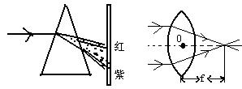

受此启发，在测量凸透镜的焦距时，东东想：如果分别用红光和紫光平行与同一个凸透镜的主光轴射入，红光、紫光对凸透镜的焦距是否相同呢？

请写出你的推断： 红 色光对凸透镜的焦距大，你推断的理由是： 凸透镜（或三棱镜）对红光的偏折（或折射）程度小 。

三、综合解答题

36．（2009年安顺市）某实验小组在“探究凸透镜成像特点”实验过程中，进行了以下步骤：

(1)将凸透镜正对太阳光，在透镜的另一侧移动光屏，在距透镜10cm处，屏上呈现出最小、最亮的光斑，由此粗略测出此凸透镜焦距约是多少？（10cm）

(2)小华同学将蜡烛、凸透镜、光屏依次放在光具座上，如图所示，并使烛焰、凸透镜、光屏三者的中心在同一高度上，实验过程中凸透镜保持在光具座上50cm的位置处不变。将烛焰移动到光具座上的15cm位置处，当光屏在光具座60～70cm间的某位置时，光屏将会接到烛焰的像，该像与物比较有什么特点？应用这一原理可以制成什么光学仪器？（倒立、缩小的实像照相机（或摄像机、摄像头））
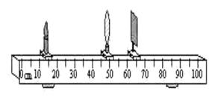

(3)小华同学对凸透镜成像做了进一步的探究，让凸透镜和烛焰的位置保持不变，将光屏向右移动了2cm，结果发现屏上烛焰的像变模糊，接着她将同学的近视眼镜放在透镜与烛焰之间并左右移动进行调节，结果光屏上烛焰的像又重新变清晰。此现象说明近视眼镜是凸透镜还是凹透镜？（凹透镜）

37．（2009年哈尔滨市）同学们要探究“凸透镜成像规律”。他们来到实验室，选用的器材如下图：

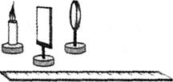

(1)请你简要说出实验探究前应怎样合理摆放和调整器材；（将蜡烛、凸透镜、光屏依次放在同一直线上； 调整烛焰、凸透镜、光屏的中心大致在同一高度。）

(2)器材调好后，蜡烛从离透镜较远的地方逐渐向透镜移动，调整光屏位置，在光屏上测出了不同位置时像的高度。并将数据填在表格中。

凸透镜焦距f=10cm

物体到凸透镜距离u／cm | 60 | 30 | 20 | 15 | 12
像的高度h／cm | 0．4 | l | 2 | 4 | 10

文莉同学通过实验现象得出的结论是：凸透镜成的像是倒立的。

林哲同学通过实验数据得出的结论是：物体到凸透镜距离越近，像就越大。请你对他们的实验过程及实验结论作出点评。（①两位同学的结论在收集的证据范围内成立，符合数据和现象所体现出的规律；②两位同学都没有收集u≤f范围内的证据，所以结论不完整。）

38．（济宁市二〇〇九年）在做“探究凸透镜成像规律”的实验时：

⑴小明发现所用的凸透镜没有标明焦距，于是他让太阳光平行于主光轴照射在凸透镜上，在透镜另一侧F点得到一个最小的亮点，如图所示。试作出这一过程的光路图。

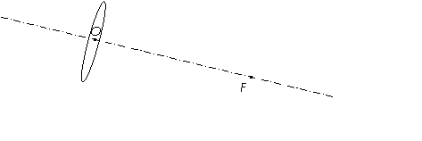
参考答案：

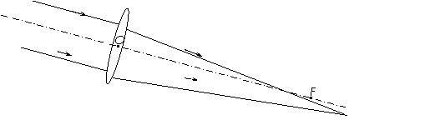
⑵请用刻度尺量出凸透镜的焦距：f= cm。（约5cm）

⑶小明将该凸透镜放在光具座上进行实验，蜡烛、凸透镜、光屏在光具座上的位置如图所示，其中明显还需要调整的是 。调整后，在光屏上恰好得到一个清晰的蜡烛的像，请你详尽地描述这个像的特点： 。（光屏的高度，使蜡烛、凸透镜、光屏的中心在同一直线上、倒立、缩小的实像。）

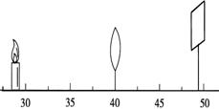

⑷此时，小明把自己的近视眼镜放在蜡烛和凸透镜之间且靠近凸透镜的位置，结果光屏上原来清晰的像变模糊了，若不改变蜡烛和凸透镜的位置，应将光屏向 凸透镜的方向移动（填 “远离”或“靠近”），才能使蜡烛的像变清晰。此实验说明近视眼配戴合适的近视眼镜能矫正视力的原因是 。（远离 能把成在视网膜前的像成在视网膜上。）

四、作图题

39．（2009年黔东南州）请根据近视眼成因及矫正方法，在如图所示方框内画出矫正所需的透镜并完成光路图。

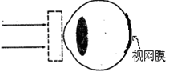
参考答案：

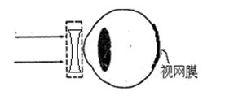

40．（2009年襄樊市）如图所示，请你完成光路图。

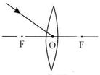

参考答案：

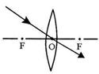

42．（2009年娄底市）作出图中物体AB在平面镜中所成的像A′B′。

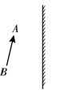

参考答案：

